**П А М Я Т К А**

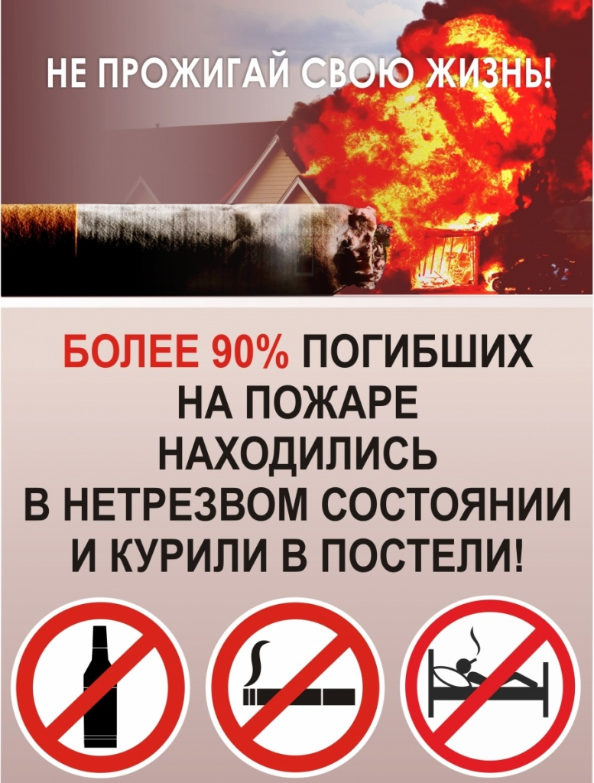

**Управление по Кировскому району ГУ МЧС России по СПб**